
农产品周度报告
豆类玉米小麦周报
大有期货研究所
袁亮
2013-7-26


2013年7月22日—2013年7月26日 农产品周度报告



大豆豆粕玉米小麦周报

目 录
- 豆类周报
- 玉米周报
- 小麦周报
大有期货研发部 农产品研究小组

研究员：袁亮
执业编号：F0286664
电话Tel：0731-84409197

豆类：豆类下挫原因分析：周三市场传言，中国可能出售300万吨国储大豆，这使美豆市场预期中国对美国大豆的进口需求减弱，美豆开始出现下挫走势，随后连续两交易日近月合约封于跌停板，抛储传闻加之美豆下挫，国内市场大豆合约成交活跃，价格出现跳崖势下挫。除抛储传言外，农业政策上有收储改直补的政策转变传闻，直补政策降低了政府对市场的干预，农产品价格将由市场主导，这非常不利于价格相对高于国际价格的大豆，进而造成利空行情。美豆生长关键时期，前期市场炒作大豆种植推迟，期价维持强势，这种强势在粕类表现更为明显，但近期美国天气气温适中，雨量充沛，非常有利于农作物生长，丰产预期成为市场炒作题材，美豆由此转弱，带动国内大豆大幅走低。此外，国内禽流感再度引起关注，豆粕短线回调与此不无关系。
行情分析：抛储及农业政策有变传言带动市场炒作情绪，农产品回调幅度加大，但急促下跌行情不具有持久性，预期下周仍以下滑为主，但下挫幅度将会减小，豆粕表现相对强势，预期3100附近将是较好买点。
玉米：整体来看，玉米市场供求格局并未改变，生猪价格回升拉高养殖利润，但豆类行情转弱，玉米期价有被带动可能，预计下周连玉回调幅度加深。
小麦：从当前小麦生长状况看，年内国内大量小麦进口成为不争的事实，大量进口将冲击国内市场，压制小麦价格走势，预期后市走弱可能较大。

一、豆类周报
1、一周走势回顾
本周农产品市场交易火爆，半死不活的大豆再次成为市场关注的焦点。大豆合约上半周呈现均线纠结震荡走势，受美豆带动，周四开始出现大幅下挫行情，本周最后交易日主力合约封于停板之上。连粕强势遭扭转，期价出现大幅回调，近月与远月合约均有较深的回调幅度。大豆豆粕价差由上周1355缩小至1214，豆粕9月与1月价差由上周420缩小到367。大豆豆粕套利可继续持有。
2、大豆压榨利润
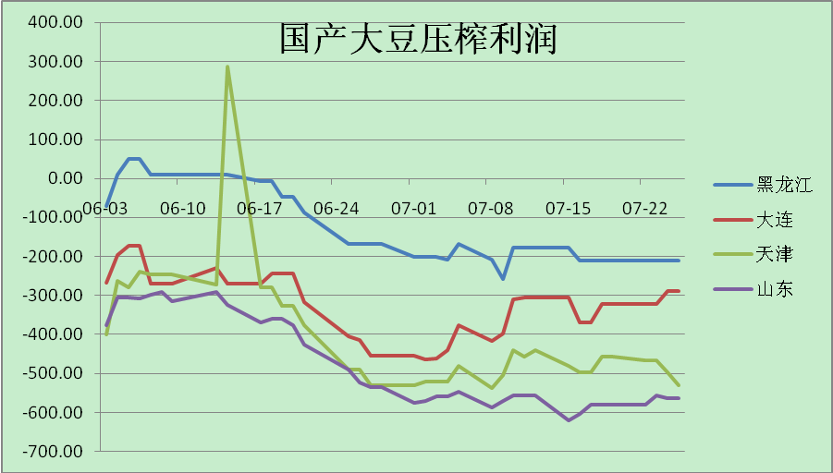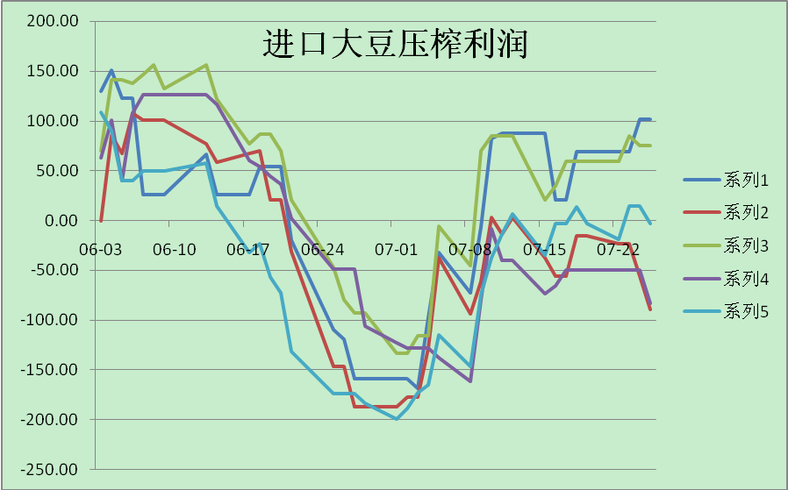

3、大豆港口动态
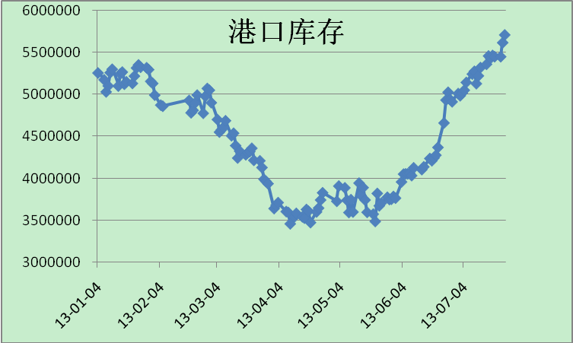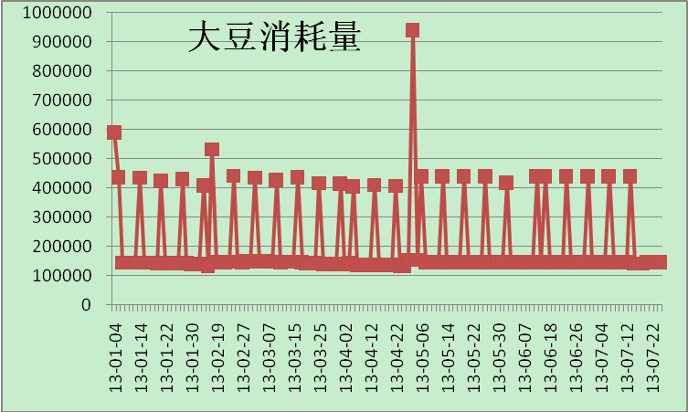

4、豆粕现货价格及基差
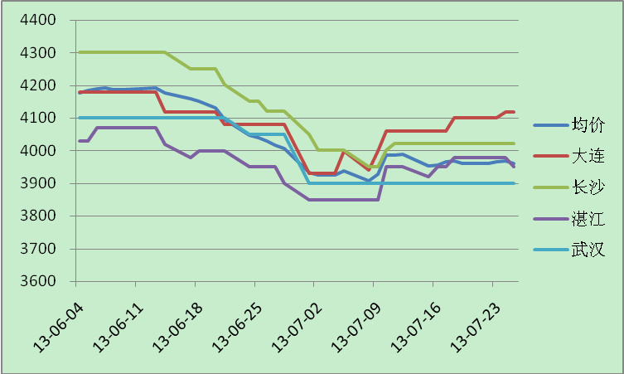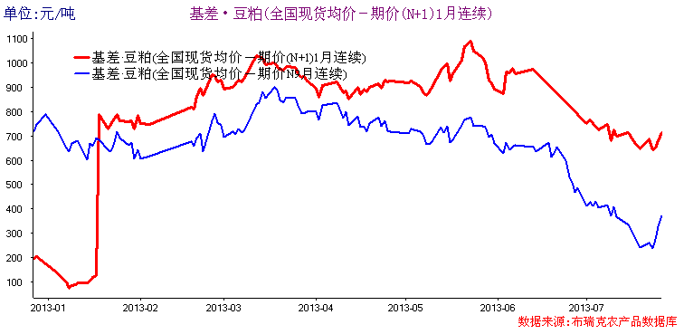

5、美豆生长状况
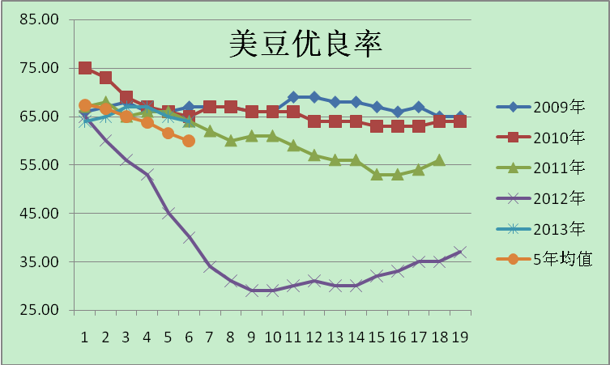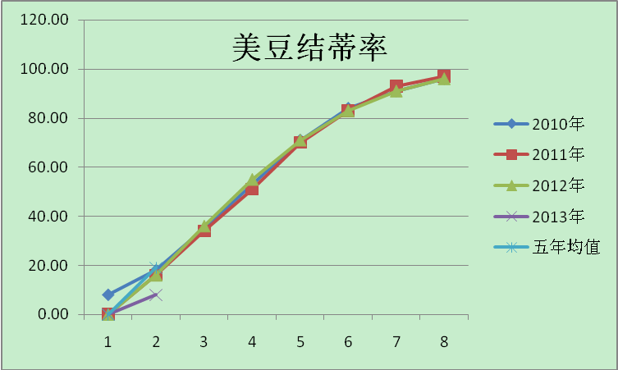
6、美国天气状况
未来3天，五大湖地区生成一个新的低涡系统，强度加强，影响美国东部地区。未来一周到10天左右，美国的气温适中而且偶有小雨，有利于美国中西部的玉米和大豆生长。
7、豆类走势分析
豆类下挫原因分析：周三市场传言，中国可能出售300万吨国储大豆，这使美豆市场预期中国对美国大豆的进口需求减弱，美豆开始出现下挫走势，随后连续两交易日近月合约封于跌停板，抛储传闻加之美豆下挫，国内市场大豆合约成交活跃，价格出现跳崖势下挫。除抛储传言外，农业政策上有收储改直补的政策转变传闻，直补政策降低了政府对市场的干预，农产品价格将由市场主导，这非常不利于价格相对高于国际价格的大豆，进而造成利空行情。美豆生长关键时期，前期市场炒作大豆种植推迟，期价维持强势，这种强势在粕类表现更为明显，但近期美国天气气温适中，雨量充沛，非常有利于农作物生长，丰产预期成为市场炒作题材，美豆由此转弱，带动国内大豆大幅走低。此外，国内禽流感再度引起关注，豆粕短线回调与此不无关系。
行情分析：抛储及农业政策有变传言带动市场炒作情绪，农产品回调幅度加大，但急促下跌行情不具有持久性，预期下周仍以下滑为主，但下挫幅度将会减小，豆粕表现相对强势，预期3100附近将是较好买点。
二、玉米周报
1、一周走势回顾
玉米市场持续低迷，周内盘尾市场热情有所提升，期价K线实体均落到均线之下，行情有转弱趋势。
2、现货价格及基差
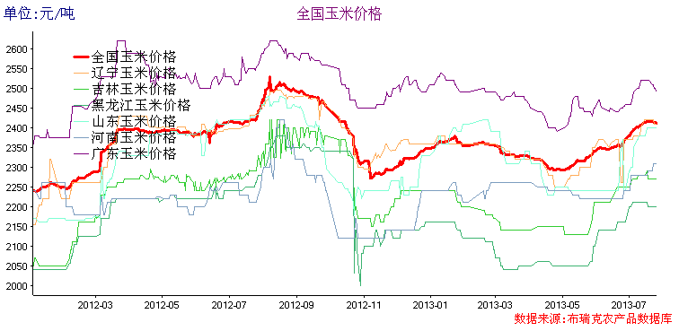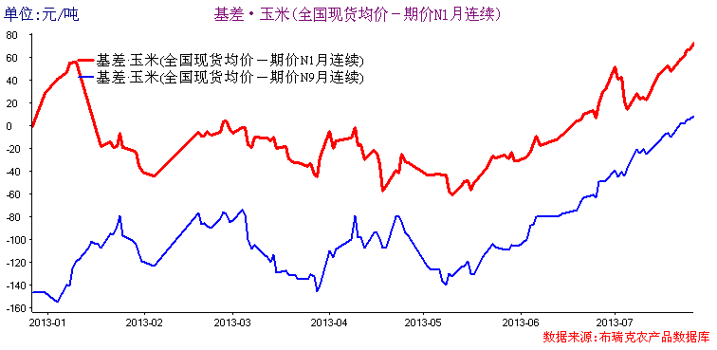
3、生猪能繁母猪存栏量及养殖利润
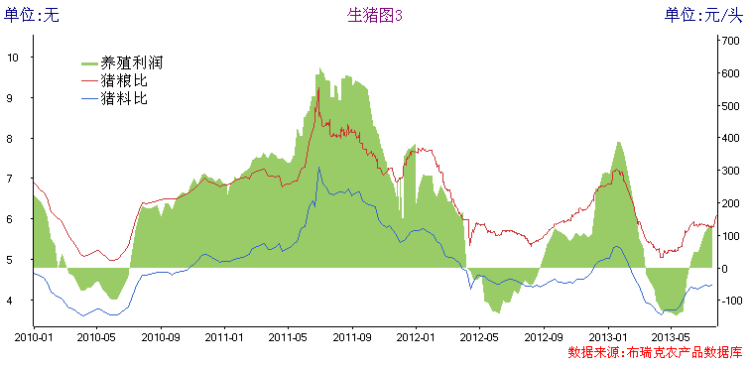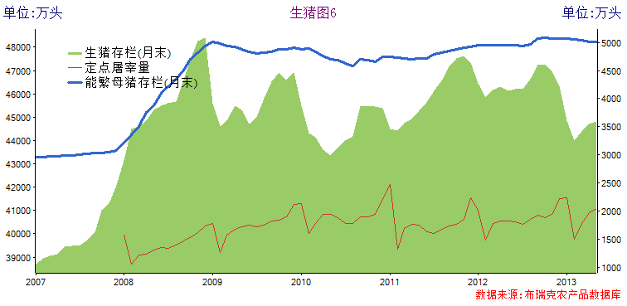
4、玉米走势分析
整体来看，玉米市场供求格局并未改变，生猪价格回升拉高养殖利润，但豆类行情转弱，玉米期价有被带动可能，预计下周连玉回调幅度加深。
三、小麦周报
1、一周走势回顾
前期小麦市场出现一波反弹走势，上周冲高后回落，小麦长势受到限制，后期有转弱可能。
2、小麦及面粉价格
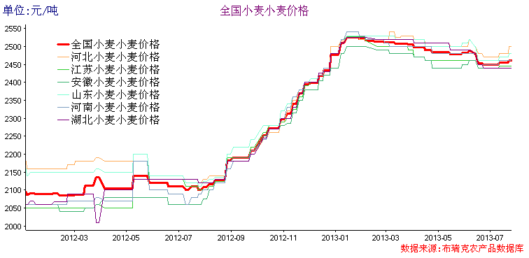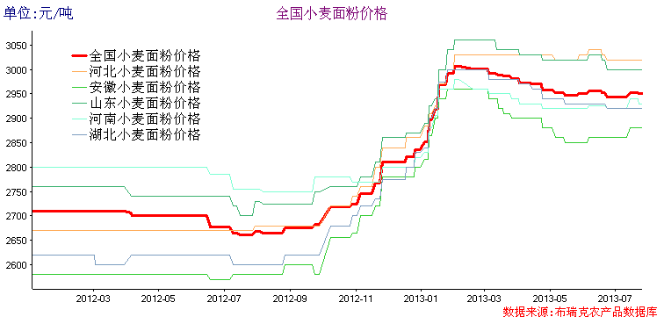
3、拍卖成交率及价格
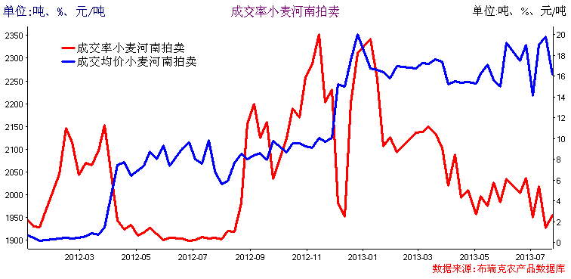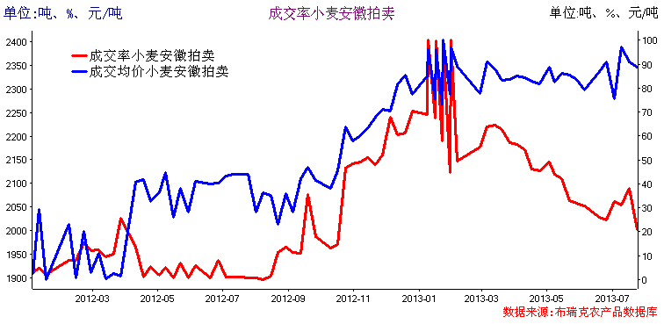
4、小麦走势分析
从当前小麦生长状况看，年内国内大量小麦进口成为不争的事实，大量进口将冲击国内市场，压制小麦价格走势，预期后市走弱可能较大。

大有期货分支机构

总部
地址：湖南省长沙市芙蓉中路一段478号运达国际广场21楼
电话：0731-84409000
上海营业部
地址: 上海市中山北路2550号物贸大厦2楼
电话: 021-62575276
郑州营业部
地址: 河南省郑州市金水区经三路32号财富广场6号楼3层
电话: 0371-60940888
株洲营业部
地址：株洲市建设南路家润多广场A座15楼
电话：0731-22526666
岳阳营业部
地址：湖南省岳阳市南湖大道292号中房大厦四楼
电话：0730-8866111 0730-8801055
南京营业部
地址：江苏省南京市山西路8号金山大厦A楼2603-2607室
电话：025-58785981
南宁营业部
地址：广西南宁市兴宁区朝阳路66号钻石广场19楼A15-A23、B11-B15
电话：0771-3283210

合肥营业部
地址：合肥市濉溪路278号财富广场首座1909
电话：0551-66104888

北京营业部
地址：北京市朝阳区北辰西路69号峻峰华亭B座2楼
电话：010-58772666

郴州营业部
地址：郴州市北湖区五岭大道一号林邑财富中心六楼
电话：0735-5777577

邵阳营业部
地址：邵阳市大祥区西湖路99号B栋3楼
电话：0739-5123008
免责声明
报告的信息均来源于公开资料，我公司对这些信息的准确性和完整性不做任何保证，也不保证所包含的信息和建议不会发生任何变更.我们已力求报告内容的客观、公正，但文中的观点、结论和建议仅供参考，报告中的信息或意见并不构成所述证券或期货的买卖出价或征价，投资者据此作出的任何投资决策与本公司和作者无关。
本报告版权仅为我公司所有，未经书面许可，任何机构和个人不得以任何形式翻版、复制发布。如引用、刊发，须注明出处为大有期货有限公司，且不得对本报告进行有悖原意的引用、删节和修改。

